システム開発演習
－基本設計書－

2019/7/17

1.1.4版

改版履歴

日付 | 版 | 更新者 | 内容 | 項番
2019/06/20 | 1.0 | 平 | 言語仕様 新規作成  文法定義 新規作成 | 2,  3
2019/06/21 | 1.0.1 | 平 | 字句解析機能 新規作成 | 4.2
2019/06/24 | 1.0.2 | 平 | 処理実行機能 新規作成  変数管理機能 新規作成 | 4.4,  4.5
2019/06/25 | 1.0.3 | 平 | 言語仕様 修正 | 2.6
2019/06/26 | 1.0.4 | 平 | 構文解析機能 新規作成  基本構造 追記  四則演算処理 追記 | 4.3,  2.3,  4.5.1
2019/06/27 | 1.0.5 | 平 | 基本構造 追記  機能関連図 新規作成  構文解析処理 手順図 新規作成 | 2.3,  4.1,  4.3.5
2019/06/28 | 1.0.6 | 平 | 構文解析処理手順 図修正  エラー処理 新規作成 | 4.3.5,  5
2019/07/01 | 1.0.7 | 平 | 言語仕様 数値項目追加  四則演算に記述追加  Print関数の記述を追加  字句解析機能 トークンの上限を設定  トークンを動的に確保  範囲外の数値を使用した場合のエラーを追加 | 2.5  4.2
2019/07/04 | 1.0.8 | 平 | 言語仕様 数値の範囲を  -2147483648～2147483647から  -2147483647～2147483647に変更 | 2.5
2019/07/05 | 1.0.9 | 平 | 組み込み関数 戻り値を出力した文字のバイト数に変更  事前処理 項目の削除と追加  関数名処理 記述修正 | 2.10  4.3.1  4.3.4.5
2019/07/09 | 1.1.1 | 平 | 解放処理 追加 | 4.4.3
2019/07/10 | 1.1.2 | 平 | 数値取得処理 0から始まる数値はエラーとする記述を追加  上記の内容をエラー処理に追加 | 4.2.2  5.1.2
2019/07/11 | 1.1.3 | 平 | エラー処理を変更  複数ファイル指定 → コマンドライン引数が不正  上記に伴い、エラー出力も変更 | 4.2.1  5.1.2
2019/07/16 | 1.1.4 | 平 | 数値の後続要素が不正である場合のエラー処理を追加 | 5.1.2
2019/07/19 | 1.1.5 | 平 | エラー処理を変更  数値以外を用いた四則演算を行う  →文字列を用いた四則演算を行う | 5.4.1

目 次

1. はじめに 1
1.1. 本書の目的 1
1.2. 関連文書 1
2. プログラム言語仕様 2
2.1. プログラム言語名 2
2.2. ソースファイル拡張子 2
2.3. 基本構造 2
2.4. コメント 2
2.5. 数値 2
2.6. 四則演算 2
2.7. 変数 3
2.8. 文字列 3
2.9. 演算子・記号 4
2.10. 組み込み関数(Print) 4
3. 文法定義 4
4. 機能詳細 5
4.1. 機能関連図 5
4.2. 字句解析機能 6
4.2.1 ファイル読み込み処理 6
4.2.2 数値取得処理 6
4.2.3 文字列取得処理 6
4.2.4 演算子・記号取得処理 6
4.2.5 識別子取得処理 7
4.2.6 読み飛ばし処理 7
4.2.7 不正字句処理 7
4.3. 構文解析機能 7
4.3.1 事前処理 7
4.3.2 式処理 8
4.3.3 項処理 8
4.3.4 因子処理 8
4.3.4.1 文字列処理 8
4.3.4.2 数値処理 8
4.3.4.3 単項演算子( - )処理 9
4.3.4.4 丸括弧処理 9
4.3.4.5 関数名処理 9
4.3.4.6 変数名処理 9
4.3.4.7 不正因子処理 9
4.3.5 構文解析処理手順 10
4.3.5.1 「X = 」の処理 10
4.3.5.2 「1 * 3」の処理 11
4.3.5.3 「+ 1」の処理 12
4.3.5.4 「 ; 」までの処理 13
4.4. 変数管理機能 14
4.4.1 格納処理 14
4.4.2 検索処理 14
4.4.3 解放処理 14
4.5. 処理実行機能 14
4.5.1 四則演算処理 14
4.5.2 変数代入処理 15
4.5.3 出力処理(Print) 15
5. エラー処理 15
5.1. 字句解析機能 15
5.1.1 エラー(ERROR) 15
5.1.2 警告(WARN) 15
5.2. 構文解析機能 16
5.2.1 エラー(ERROR) 16
5.2.2 警告(WARN) 16
5.3. 変数管理機能 16
5.3.1 エラー(ERROR) 16
5.3.2 警告(WARN) 17
5.4. 処理実行機能 17
5.4.1 エラー(ERROR) 17
5.4.2 警告(WARN) 17
6. ログ出力 17

はじめに

本書の目的
インタプリタ型プログラム言語の言語仕様を定義する。
また、プログラム言語の各処理(内部処理)について機能分割し、各機能の機能詳細を定義する。

関連文書
・システム開発演習－要件定義書－
・システム開発演習－詳細設計書－

プログラム言語仕様

プログラム言語名
プログラム言語名は、「CC言語」とする。

ソースファイル拡張子
ソースファイルの拡張子は、「.cc」とする。

基本構造
ソースファイルのトップレベルからプログラムを記述する。
対象のソースファイルは1ファイルのみとする。(ソースファイルを複数ファイルにすることはできない。)
ファイルの文字コードはutf-8とする。
文の終端にはセミコロン(;)を記述する。
処理実行を行わない文はエラーとする。

(例)
x = 1 + 2;
y = x + 3;
Print( “xは10以上” );
x; (不可)

コメント
コメントは、「//」と、「/* ～ */」とする。
「//」以降と、「/*」と「*/」で囲まれた行はコメントとみなす。
(例)
/*
ここはコメント
*/
// これもコメント
x = 1 + 2; // ここはコメント

数値
数値は -2147483647～2147483647 の範囲のみ使用可能。
扱える数値は整数のみとする。
負数を扱う場合は、負数の位置が先頭以外の位置にあるとき、その負数を丸カッコで囲むものとする。

四則演算
数値の四則演算を可能とする。
計算結果が小数となる場合は、小数点以下切捨てとする。
計算結果が数値の範囲(-2147483647～2147483647)を超える場合は、動作保証外とする。
0を除数とした演算は不可能とする。

演算子 | 処理
+ | 加算
- | 減算
* | 乗算
/ | 除算

(例)
1 + 2;
1 + 2 * 3 * 4 + 5;
-1 + 3;
(3 + 2) / 4;
((3 + 2) * 4) + (5 * 2);
1 + (-2);

変数
変数の型は定義しない。
変数名は20文字以下とする。
変数には、数値または、文字列を代入可能とする。
「=」を用いることで右辺の文字列、数値、または計算結果を左辺の変数に代入可能とする。
変数名は、アルファベットまたは数値で構成されたものとする。
ただし、先頭文字を数値とすることは不可能とする。
また、以下の予約語も変数名として使用不可能とする。

表 1. 予約語一覧
予約語
Print

(例)
x = -1;
x2 = 2;
text = “Hello”;

文字列
ダブルクォーテーション(“)で囲まれた文字列を、文字列として扱う。
「”」は文字列として扱えないとする。
文字列の連結は不可能とする。

(例)
text = “Hello”;

演算子・記号
計算・代入を行う際の優先順位は以下とする。
優先順位 | 記号または演算子
1 | ()
2 | -(単項演算子)
3 | *,/
4 | +,-
5 | =

組み込み関数(Print)
Print関数は引数を一つのみ受け取る。
受け取った引数の数値、文字列または変数の中身を画面に出力する。
戻り値を出力した文字列のバイト数とする。

(例)
Print(“Hello”);
Print(123);
Print(1 + 2);
x = 1;
Print(x);
Print(“あa1”) → 戻り値は5を返す。

文法定義
プログラム言語の文法を定義する。
「再帰下降法」による構文解析を行う。

表 2. 再帰下降法の処理手順
(左辺) |  | (右辺)
プログラム | ← | 式‘;’
式 | ← | 項 [(‘+’|‘-’) 項]*
項 | ← | 因子 [(‘*’|‘/’) 因子]*
因子 | ← | 数値
因子 | ← | 文字列
因子 | ← | ‘-’因子
因子 | ← | ‘(’式‘)’
因子 | ← | 変数名
因子 | ← | 変数名‘=’式
因子 | ← | 組み込み関数
組み込み関数 | ← | 関数名 ‘(’[式 [‘,’式]*]‘)’

機能詳細

機能関連図
プログラム言語を構成する機能間の関連を示す。

図 1. 機能関連図
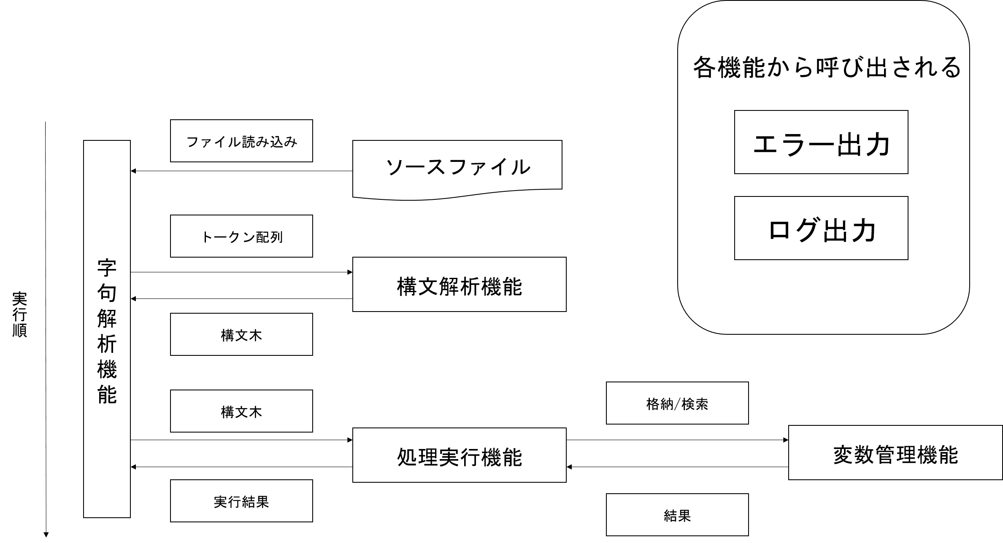

- ソースファイルを字句解析機能内で読み込み、1文字ずつ字句解析を実行。

- 字句解析が1文(セミコロンまで)終了する毎に、読み込んだトークン配列を構文解析機能に渡し、
構文解析を実行。

- 構文解析機能で生成された構文木を字句解析機能に渡す。

- 構文解析機能から渡された構文木を処理実行機能に渡す。

- 処理実行機能にて、渡された構文木に従い、四則演算・出力処理を実行し、結果を字句解析機能に渡す。

- 構文木内で、変数への代入や参照が必要な場合は、処理実行機能から変数管理機能を呼び出す。

- エラー出力は、各機能内でエラーが発生した際に呼び出され、エラー文を表示する。

- ログ出力は、指定したログレベルを超えた際に、各機能から呼び出され、ログを出力する。

字句解析機能
読み込んだファイルに対して、字句解析を行う。
セミコロンまでを一つの文として、文の構成要素を意味のある最小単位(トークン)に分割。
分割後の各トークンは、動的にメモリ確保を行い、そのアドレスを文字列配列に格納。
文字列リテラルではないコメント(//, /*～*/)、空白、改行は読み飛ばす(トークンを取得しない)。
また、1回の字句解析で読み込めるトークン数は100を上限とする。
100を超える場合はエラーとする。
ログ出力に定義されていないオプションを指定した場合もエラーとする。

表 3. トークン種別
トークン種別 | 例
数値リテラル | 1,10,100
文字列リテラル | “HelloWorld”
演算子 | +,-,*,/, =
記号 | (, ), ;,
識別子 | 関数名,変数

ファイル読み込み処理
引数に指定されたファイルを開く。
その後、文字を一文字読み込み、その文字に応じて、4.2.2～4.2.7の処理を実行する。
上記処理を文の終わり(セミコロンまで)まで繰り返し、読み込んだ一文を構文解析機能に渡す。
これをファイルの終わりに到達するまで繰り返し、到達後、プログラムを終了する。
ファイルの最後まで、セミコロン(;)が出現しなかった場合は、エラーとする。
また、以下の場合もエラーとする。
・ファイルが存在しない。
・ファイルの拡張子が異なる
・コマンドライン引数が不正

数値取得処理
読み込んだ要素が数字(0-9)である限り、要素の読み込みを続け、それを一つのトークンとして扱う。
ただし、数字の後続要素が、閉じ丸括弧、四則演算子、セミコロン、空白文字、改行文字以外の要素
ならばエラーとする。
また、読み込んだトークンが数値の範囲外(-2147483647～2147483647)または、0から始まる数値が2桁以上である場合はエラーとする。

文字列取得処理
ダブルクォーテーションから始まる要素を、次のダブルクォーテーションが出現するまで読み込む。
読み込んだ要素を一つのトークンとして扱う。
ファイルの最後まで、ダブルクォーテーションが出現しなかった場合には、エラーとする。

演算子・記号取得処理
記号(演算子)が読み込まれた場合は、その一文字を一つのトークンとして扱う。
複数の記号(演算子)が一つのトークンとして扱われることはないとする。

識別子取得処理
読み込んだ要素の先頭がアルファベット(a-z, A-Z)であり、後続の要素がアルファベット
または、数字である限り、要素の読み込みを続け、それを一つのトークンとして扱う。
ただし、読み込んだ文字列が変数である場合、変数名が21文字以上ならエラーとする。

読み飛ばし処理
コメント(//,/*～*/)、空白文字、改行文字の読み込みは行うが、トークンとしては扱わない。
ただし、スラッシュ(/)の後の要素がスラッシュ(/)またはアスタリスク(*)以外の場合は、
スラッシュ(/)を演算子として扱う。
複数行コメント(/*～*/)が正常に閉じられていない場合は、エラーとする。

不正字句処理
4.2.2～4.2.6の処理に該当しない文字が出現した場合はエラーとする。

構文解析機能
字句解析機能で読み込んだトークン(一文)を受け取り、文法定義に従い、一文字ずつ構文解析を行う。
解析後、処理順に沿った構文木を生成し、呼び出し元に返す。
構造木のノードは、トークン、左の子ノード、右の子ノードを持ち、構造体に格納される。
ノードを作成する際に、メモリを動的に確保する。
ただし、メモリ確報に失敗した場合はエラーとする。

事前処理
トークンを各関数に渡す前に、要素を全て確認し、以下に該当すればエラーとする。

- 丸括弧の入れ子構造が適切ではない
正常例) (((-123)));
異常例) ))(( ;

- 開き丸括弧の次の要素が閉じ丸括弧である。
- 代入演算子より前の要素に変数名以外の要素が存在。
- トークンの要素数が3以下(セミコロンを含む)である。
- 組み込み関数名の次の要素が開き丸括弧以外である。

式処理
- 項処理にトークンを渡す。

- 項処理で生成された構文木を受け取り、トークンの未処理部分の先頭要素を確認。

- 先頭要素が加算演算子( + )または、減算演算子( - ) である場合、演算子(+, -)以降のトークンを再度、
項処理に渡し、項処理で生成された構文木を受け取る。
その後、演算子を親ノードとし、演算子より前のトークンから生成された構文木を左の子ノード、
演算子より後のトークンから生成された構文木を右の子ノードとする構文木を生成。

- 先頭要素が演算子でない場合、再度処理Aから行う。
ただし、セミコロンなら、処理を終了し、最後に生成した構文木を呼び出し元に返す。
構文木を返す際に、トークンの未処理部分の先頭要素がセミコロンまたは、丸閉じ括弧以外ならば、
エラーとする。

項処理
- 式処理から受け取ったトークンを、因子処理に渡す。

- 因子処理が作成した構文木を受け取り、トークンの未処理部分の先頭要素を確認。

- 先頭要素が乗算演算子( * )または、除算演算子( / ) である場合、演算子(*, /)以降のトークンを再度、
因子処理に渡し、因子処理で生成された構文木を受け取る。
その後、演算子を親ノードとし、演算子より前のトークンから生成された構文木を左の子ノード、
演算子より後のトークンから生成された構文木を右の子ノードとする構文木を生成。

- 先頭要素が演算子でない場合、再度処理Aから行う。
ただし、セミコロンなら、処理を終了し、最後に生成した構文木を呼び出し元に返す。
構文木を返す際に、トークンの未処理部分の先頭要素がセミコロンまたは、丸閉じ括弧以外ならば、
エラーとする。

因子処理
項処理から渡されたトークンの先頭要素を確認し、要素に応じて、4.3.4.1～4.3.4.6の処理を行う

文字列処理
トークンがダブルクォーテーションから開始されている場合、そのトークンのノードのみから構成される構文木を生成し、呼び出し元に返す。

数値処理
トークンが数字である場合、そのトークンのノードのみから構成される構文木を生成し、呼び出し元に返す。

単項演算子( - )処理
トークンが単項演算子( - )である場合、それ以降のトークンに対して、因子処理を行い、構文木を受け取る。
単項演算子( - )を親ノード、0を左の子ノード、受け取った構文木を右の子ノードとする新たな構文木を生成
し、呼び出し元に返す。

図 2. 単項演算子を使用する場合の構文木
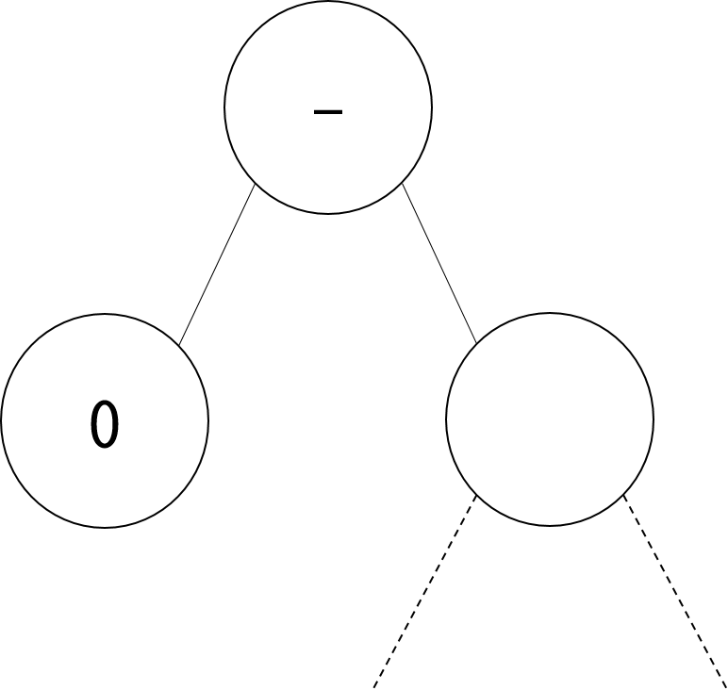
右の子ノードには、数値または、式が入る。

丸括弧処理
トークンが開き丸括弧である場合、それ以降のトークンに対して、式処理を行う。
式処理から受け取った構文木を、呼び出し元に返す。

関数名処理
トークンが関数名である場合。開き丸括弧以降のトークンに対して、式処理を行う。
式処理から受け取った構文木を、呼び出し元に返す。

変数名処理
変数名の次のトークンが代入演算子( = )である場合、代入演算子以降のトークンに対して、式処理を行う。
代入演算子を親ノード、変数名を左の子ノード、受け取った構文木を右の子ノードとする新たな構造木を生成
し、呼び出し元に返す。

不正因子処理
4.3.4.1～4.3.4.6の処理に該当しない場合、エラーとする。

構文解析処理手順
トークン配列に対して構文解析を行う際の処理の流れを説明する。
例として、「X = 1 * 3 + 1 ;」というトークン配列を解析する。
図中の「式」、「項」、「因子」はそれぞれ式処理、項処理、因子処理を表す。

「X = 」の処理

- トークン配列を式処理から項処理、項処理から因子処理の順に渡す。

- 式処理、項処理は一回目の処理では何も行わない。

- 因子処理にて、トークン配列の先頭要素を確認。

- 先頭要素が「X」であるため、「X」の次の要素を確認。

- 次の要素が「=」であるため、「X」は変数であると認識。

- 「X」と「=」のノードを生成。

- 「=」以降のトークン配列を式処理に渡す。

図 3. 構文解析 「x=」までの処理手順

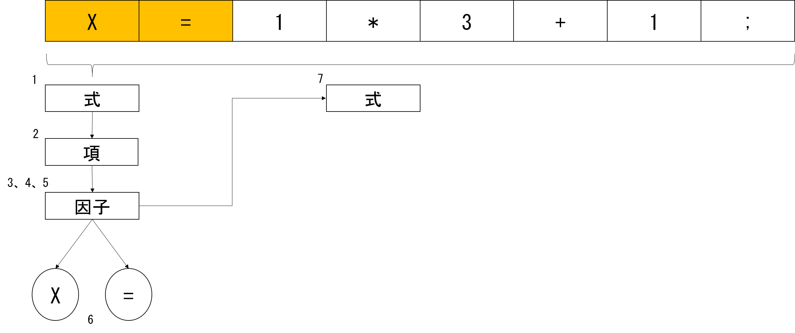

「1 * 3」の処理

- 式処理にて、渡されたトークン配列の先頭要素を確認。

- 先頭要素が加算(減算)演算子でないため、トークン配列を項処理に渡す。

- 項処理も、式処理と同様に先頭要素が乗算(除算)演算子であるかどうかを確認。

- 先頭要素が乗算(除算)演算子でないため、トークン配列を因子処理に渡す。

- 因子処理にて、トークン配列の先頭要素を確認。

- 「1」は数値であるため、そのままノードを生成し、ノードと残りのトークン配列を項処理に渡す。

- トークンの配列の先頭要素が「*」であるため、項処理にて、「*」のノードを生成し、
残りのトークン配列を因子処理に渡す。

- 因子処理にて、手順13と同様に「3」のノードを生成し、ノードと残りのトークン配列を項処理に渡す。

- 項処理にて、親ノード「*」、左子ノード「1」、右子ノード「3」となる構文木を生成し、
構文木と残りのトークン配列を式処理に渡す。

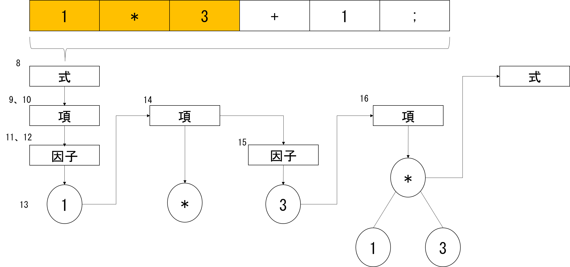

図 4. 構文解析 「1*3」までの処理手順

「+ 1」の処理

- 式処理にて、項処理から渡されたトークン配列の先頭要素を確認。

- 先頭要素が加算演算子のため、「+」のノードを生成し、残りのトークン配列を項処理に渡す。

- トークンの配列の先頭要素は「1」のため、項処理では何もせず、因子処理にトークン配列を渡す。

- 因子処理にて、手順13と同様に「1」のノードを生成し、ノードと残りのトークン配列を項処理に渡す。

- 「1」の次の要素は乗算(除算)演算子ではないため、項処理では何もせず、「1」のノードを式処理に渡す。

- 式処理にて、親ノード「+」、左の子ノード「1」、右の子ノード「手順16で生成した構文木」となる
構文木を生成。

- 生成した構文木と残りのトークン配列を手順7で呼び出した因子処理に渡す。

図 5. 構文解析 「+1」までの処理手順
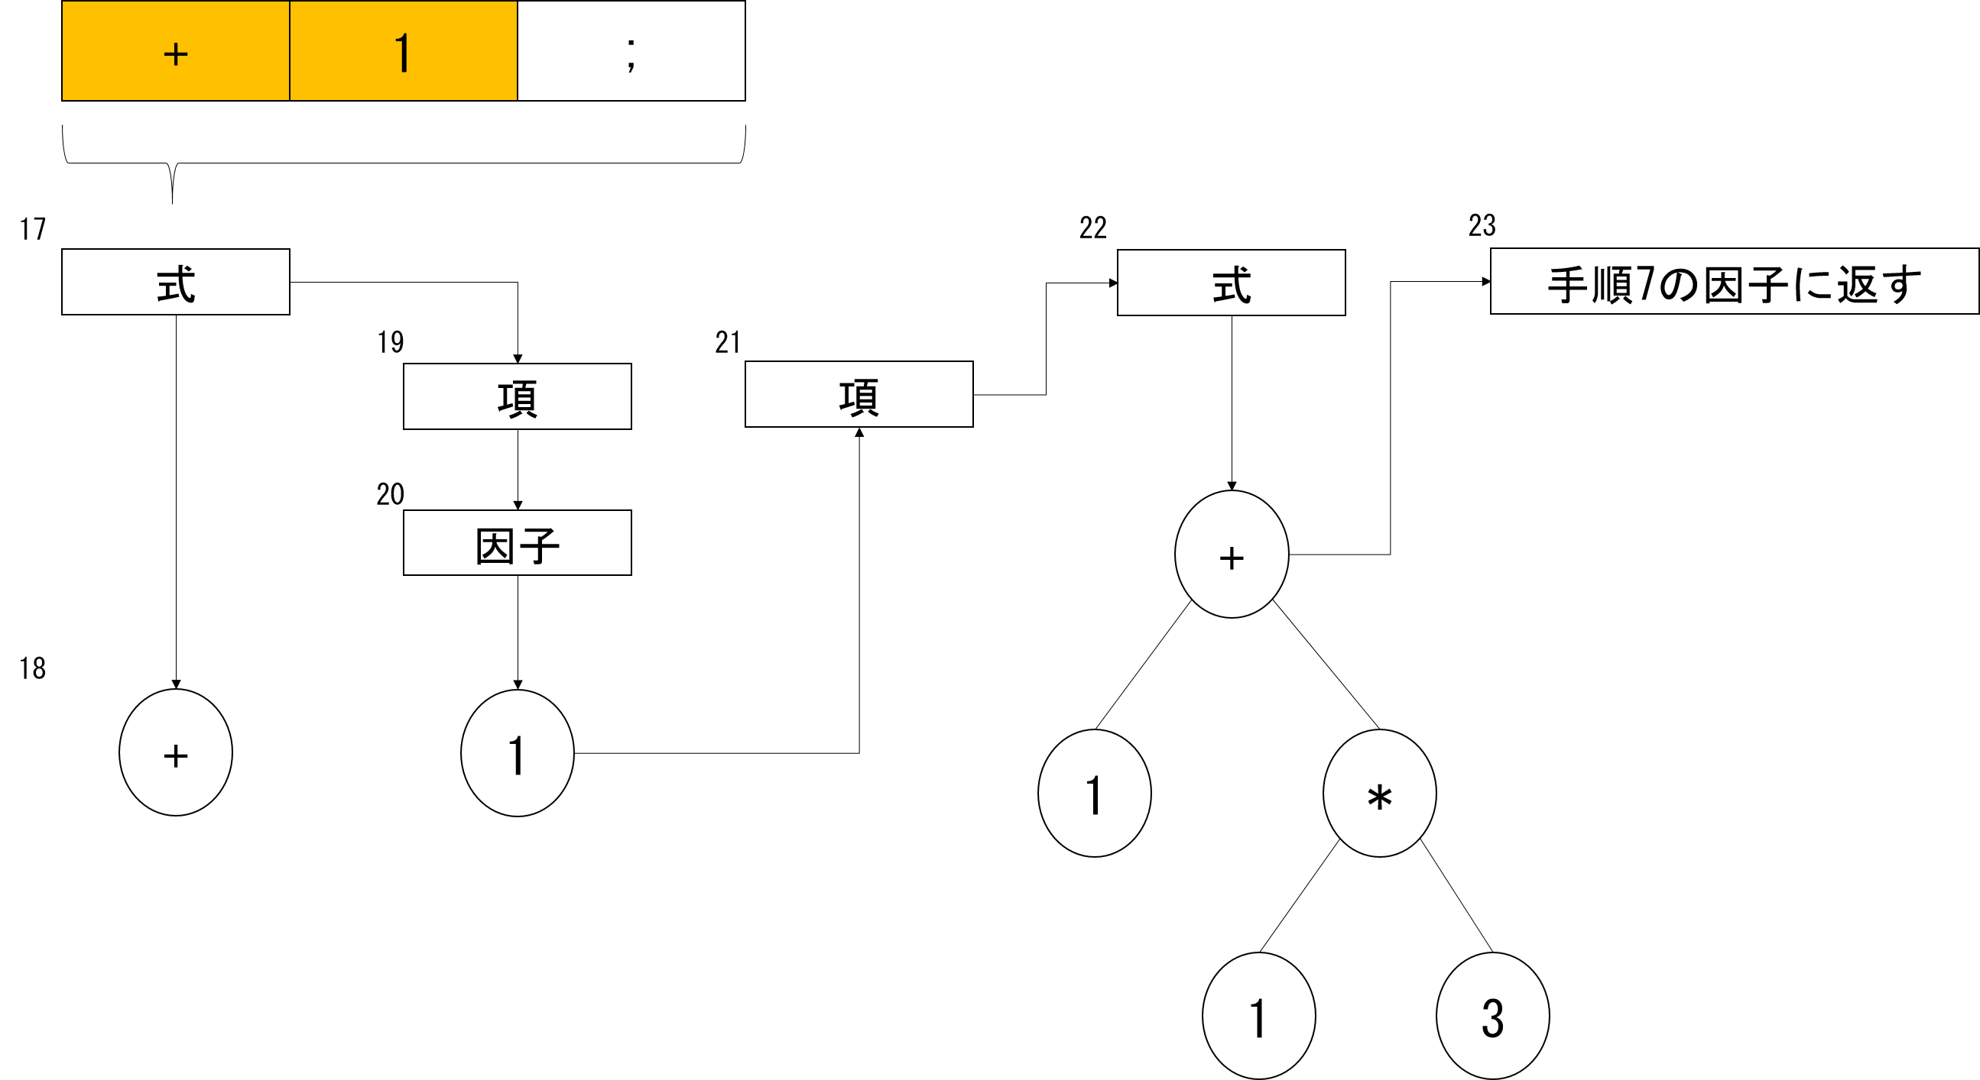

「 ; 」までの処理

- 手順7の因子処理にて、親ノード「=」、左の子ノード「X」、右の子ノード「手順22で生成した構文木」
となる構文木を生成し、構文木と残りのトークン配列を項処理に渡す。

- 現在のトークン配列の先頭要素は「;」であるため、項処理では何もせず、因子処理から渡された構文木
とトークン配列を式処理に渡す。

- 式処理にて、トークン配列の先頭要素を確認。

- トークン配列の先頭要素は「;」であるため、構文解析を終了し、生成した構文木を呼び出し元に渡す。
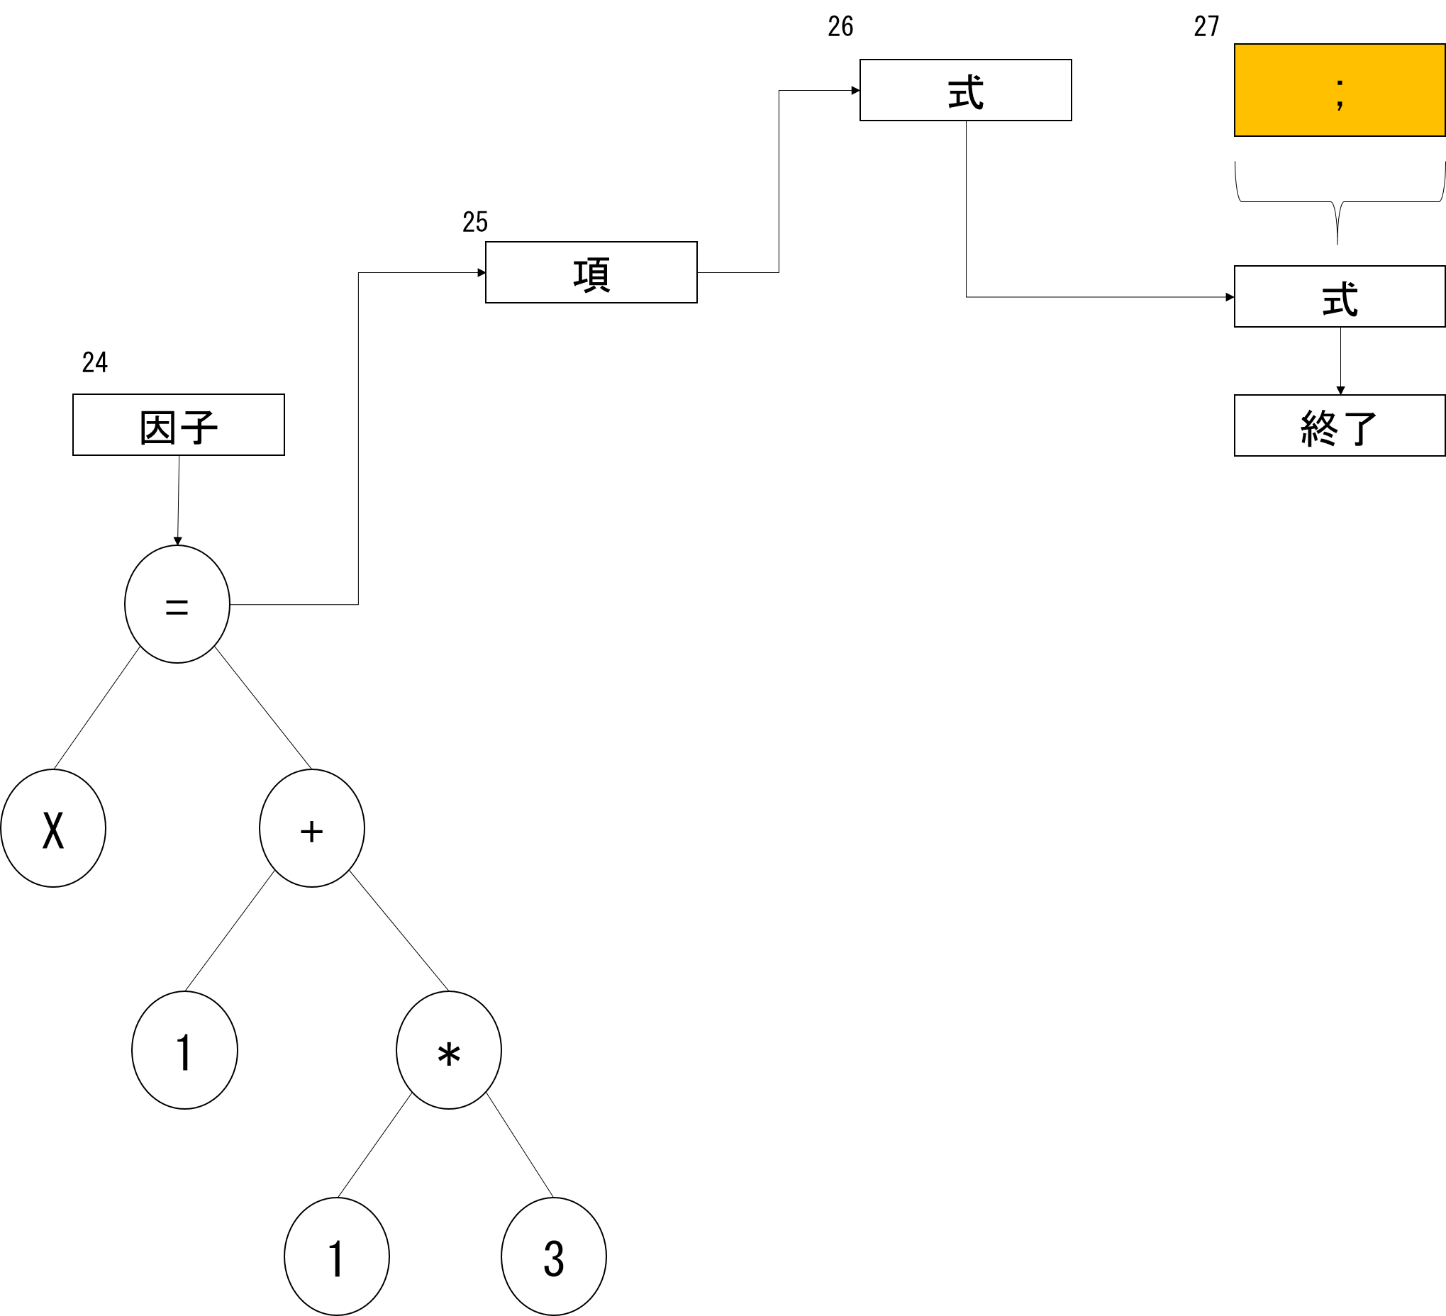

図 6. 構文解析 「；」までの処理手順

変数管理機能
ソースコードに記述された変数と、その変数に格納されている要素を双方向リストで管理する。
また、構造体は以下の要素を持つ。
・Key(キー)
・Value(値)
・前の構造体のアドレス(prev)
・次の構造体のアドレス(next)

格納処理
引数として変数名と、変数に格納されている要素を受け取り、構造体に格納する。
変数名はKeyに、要素はValueに格納する。
既に同じ変数名が存在している場合は、既存の構造体を解放し、新たな構造体を生成する。
構造体を生成する際に、メモリを確保できなかった場合はエラーとする。

検索処理
引数として変数名を受け取り、双方向リスト内に指定した変数が存在するかを検索。
存在する場合は、その変数が格納されている構造体のValueを返す。
存在しない(NULLが返される)場合は、エラーとする。

解放処理
変数を管理している双方向リストの全要素のメモリ領域を解放する。

処理実行機能
構文解析機能から構文木を受け取り、最下層の二分木から文法に従い、処理を実行する。
ルート(根)の演算が完了するまで、処理を実行する。

四則演算処理
処理対象の二分木の親ノードが四則演算子( +,-,*,/ )の場合、四則演算処理を実行する。
演算処理は、以下の形式で実行する。

図 7. 四則演算を行う際の構文木

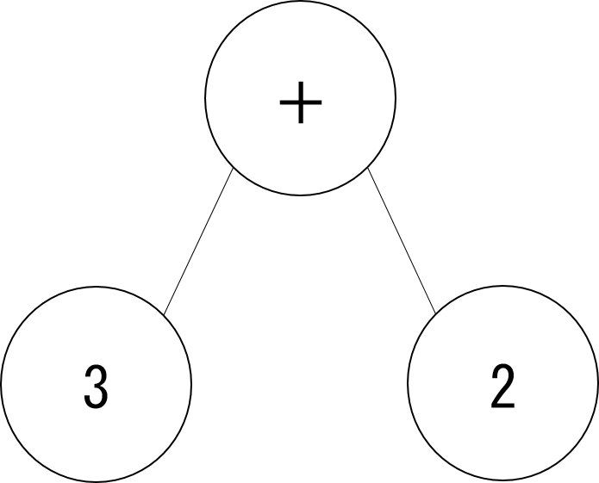
3 + 2

演算後、親ノードを計算結果の数値に置き換え、次の二分木の処理に移行する。
ただし、片方または、両方の子ノードが変数である場合、変数管理機能を呼び出し、
その変数に格納されている文字列を数値に変換し、演算を行う。
また、以下の場合はエラーとする。
・格納されている文字列が数値に変換できない。
・片方または、両方の子ノードが文字列または、NULLである。
・除算を行う際に、右の子ノードが0である。

変数代入処理
処理対象の二分木の親ノードが代入演算子( = )の場合、変数代入処理を実行する。
変数管理機能を呼び出し、左の子ノードの変数に右の子ノードの数値または、文字列を代入する。
ただし、右の子ノードが変数である場合、変数管理機能を呼び出し、
その変数に格納されている数値または、文字列を代入する。

出力処理(Print)
処理対象の二分木の親ノードが組み込み関数(Print)の場合、出力処理を実行する。
出力処理は、左の子ノードの数値または、文字列を画面に表示する。
左の子ノードの値が変数である場合は、変数管理機能を呼び出し、変数に格納されている数値または、
文字列を画面に表示する。
また、出力の際には、文字列を囲むダブルクォーテーションは表示しない。

エラー処理
各機能でエラーが発生した場合、5.1.～5.4.の表に従い、エラー文を表示し、プログラムを終了する。
また、エラーが発生した時点で、構造木が生成されていれば、それらは全て解放する。

字句解析機能

エラー(ERROR)

エラー原因 | エラー文 | 項番
メモリの確保失敗 | メモリの確保に失敗しました。 | 4.2
ファイルが存在しない | ファイルが存在しません。 | 4.2.1

警告(WARN)

エラー原因 | エラー文 | 項番
1回に読み込んだトークン数が100を超える。 | 1文のトークン数が100を超えています。 | 4.2
不正なオプションの指定 | 不正なオプションを指定しています。 | 4.2
ファイルの拡張子が異なる | ファイルの拡張子が異なります。 | 4.2.1
コマンドライン引数が不正 | コマンドライン引数が不正です。 | 4.2.1
ファイルの終わりまで、  セミコロンが出現しない | セミコロン(;)が不足しています。 | 4.2.1
/*によるコメントが閉じられていない | コメント文が閉じられていません。 | 4.2.2
数字の後続要素が、閉じ丸括弧、四則演算子、セミコロン、空白文字、改行文字以外の要素 | 数値の後続要素が不正です。 | 4.2.2
取得した数値が範囲外 | 範囲外の数値を使用しています。 | 4.2.2
0から始まる数値が2桁以上 | 不正な数値の並びです。 | 4.2.2
ダブルクォーテ－ションが閉じられていない | 文字列が閉じられていません。 | 4.2.3
変数名が21文字以上 | 変数名の文字列長が21文字以上です。 | 4.2.5
不正字句の検出 | 不正な字句が使用されています。 | 4.2.7

構文解析機能

エラー(ERROR)

エラー原因 | エラー文 | 項番
メモリ確保の失敗 | メモリ確保に失敗しました。 | 4.3

警告(WARN)
エラー原因 | エラー文 | 項番
丸括弧の入れ子構造が不適切 | 括弧の対応が不正です。 | 4.3.1
括弧の中身が何もない | 括弧内に要素がありません。 | 4.3.1
1文に代入演算子が複数存在 | 文内に代入演算子が複数存在しています。 | 4.3.1
代入演算子の左辺に変数以外の要素が存在 | 代入演算子の左辺が不正です。 | 4.3.1
予約語を変数名として使用 | 予約語を変数名として使用しています。 | 4.3.1
四則演算子・単項演算子(-)の  後続トークンが不正 | トークンの並びが不正です。 | 4.3.1
トークン数が3以下 | 処理を伴わない文です。 | 4.3.1
関数名の後続トークンが括弧ではない | 関数の呼び出しが不正です。 | 4.3.4.5
因子処理に不正なトークンが  渡された | トークンの並びが不正です。 | 4.3.4.7

変数管理機能

エラー(ERROR)
エラー原因 | エラー文 | 項番
メモリ確保の失敗 | メモリ確保に失敗しました。 | 4.4.1

警告(WARN)
エラー原因 | エラー文 | 項番
未定義変数の呼び出し | 未定義の変数を使用しています。 | 4.4.2

処理実行機能

エラー(ERROR)
該当なし

警告(WARN)
エラー原因 | エラー文 | 項番
文字列を用いた四則演算を行う | 不正な演算です。 | 4.5.1
0を除数とした除算を行う | 0除算は演算不可能です。 | 4.5.1

ログ出力
プログラム言語実行時に、ログ出力オプション(「-w」「-i」「-d」)を指定した場合は、プログラム言語の実行ログを出力する。
-w：ログレベルがWARN以上を出力する
-i：ログレベルがINFO以上を出力する
-d：ログレベルがDEBUG以上を出力する
※ログ出力オプションの指定がない場合は、ERRORを出力する。

実行ログのフォーマットは以下の通り。
現在日時
ログレベル
関数名(行数)
メッセージ

現在日時：yyyy/mm/dd hh:mm:ss.SSS
ログレベル：ERROR/WARN/INFO/DEBUG
関数名(行数)：ログの出力箇所
メッセージ：ログ内容

ログレベルの指針は以下の通り。
ログレベル | 指針
ERROR | プログラムのバグなど、通常発生しない場合。
WARN | ソースファイルの文法ミスの場合。
INFO | ソースファイルの処理の流れが確認できる内容。
DEBUG | プログラムのデバッグに使用する内容。

(実行例)
abc Sample.abc →ERROR以上のログを出力する
abc -w Sample.abc →WARN以上のログを出力する
abc -i Sample.abc →INFO以上のログを出力する
abc -d Sample.abc →DEBUG以上のログを出力する

以上

